《程序设计课程设计》实验报告

实验名称 麦当劳订餐系统概要设计(图形化版)

班 级

组 号

组员姓名

版本修订记录
编号 | 日期 | 版本号 | 章节 | 编写者 | 说明
1 | 2024-6-28 | V1.0 | 2、3、4、5、6 | 罗浩 | 撰写2，3，4，5，6节
2 | 2024-6-3 | V2.0

用户界面设计
画出图形化界面中各个要素（如按钮、输入框、输出动画等），说明界面中的各种操作。参考如下示例。
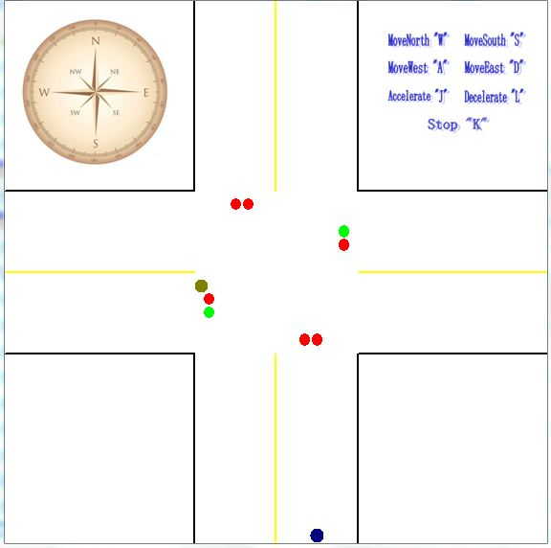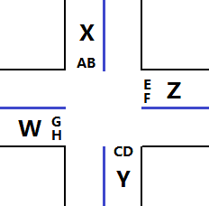
图1 十字路口界面设计 图2 路口交通灯配置
如图1所示，在此道路中，车辆可以朝两个方向行驶，黄线两侧都有车辆，黄线两侧的车辆行驶方向不同。黄线为界限，在一侧的车辆不可越过黄线，进入另一侧。车辆在本道路中以自身为参照物的前提下，靠右行驶。用四种颜色（除红绿，如图中的蓝色实心圆球）实心圆形表示汽车，用红绿两种实心圆形表示红绿交通灯。
如图2所示，在双向十字路口中，最普通的情况，需要配置8盏交通灯。例如，其中X路段中有AB两盏信号灯，其中A信号灯控制X路段的直行车辆，B信号灯控制X路段的左拐车辆。X路段的右拐车辆不需信号灯控制，随时都可右拐。Y路段由CD两盏共同控制，D灯控制Y路段中的直行车辆，C灯控制Y路段的左拐车辆。从中可以发现，A灯与D灯的显示信息应该相同，B灯与C灯的显示信息也应相同。W与Z路段交通灯配置方式相同。
界面的左上方是一个指南针，指向为上北下南，左西右东。
界面右上方是车辆行驶的输入方式，当用户控制汽车运行时，指令由键盘输入，共7条指令，如下：
（1）输入‘W’表示车辆要向北行驶。
（2）输入‘S’表示车辆要向南行驶。
（3）输入‘A’表示车辆要向西行驶。
（4）输入‘D’表示车辆要向东行驶。
（5）输入‘J’表示车辆要加速。
（6）输入‘L’表示车辆要减速。
（7）输入‘K’表示车辆要停靠。
若由计算机控制汽车运行，汽车会随机自动运行，无需输入。

自动机模型设计
绘制状态迁移图，图上需要描述引起状态迁移的条件。参考如下图例。
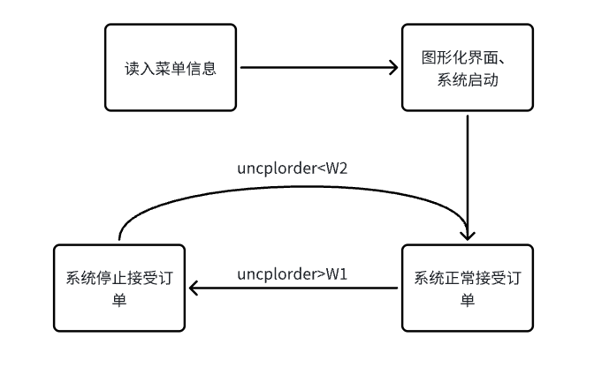
图3 系统状态迁移图

高层数据信息设计
包括：公共的数据常量定义、公共的数据类型(结构)定义、公共的数据变量定义，相当于头文件内容，加文字描述

全局常量定义
暂无全局常量

全局数据结构定义
struct ButtonInfo {
string name; // 假设按钮名称是字符串类型
// 可以添加更多与按钮相关的信息
}

struct order {
int index;//订单下标
long stime;//订单起始时间
int finishstatus;//是否完成
int repstatus;//系统是否成功接收
long cpltime;//订单完成时间
int varn;//包含食物种类数
int ingre[105];//存储所需食物在storage数组中的下标
int remaintime;//当前订单所剩时间
int outputmark;//用于输出订单的标记
int fulfilled;//订单完成标记
};

struct dict {
char name[55];//菜单食物名称
int varnum;//菜单原材料种类数
int comboindex[105];//原材料在storage数组下标
};
struct food {
long cap;//最大存储量
long curcap;//当前存储量
int maketime;//制作一个所需时间
int making;//制作状态
int rematime;//剩余时间
int needed;//订单超前需求标记
int makeone;//食物满足订单标记
};

};全局变量定义
int foodnum;//原材料种类数
int combonum;//套餐种类数
int W1;//系统关闭最大订单数
int W2;//系统重启最小订单数
char nametem[55];//存储食物名称临时数组
long ddtimer = 1;//当前时间的十进制表示
long orderptr = 0;//用于快速遍历订单的指针
long uncplorder = 0;//未完成订单数
int systemstatus = 1;//系统接收订单状态，0表示关闭，1表示开启
int orderInputptr = 0;//为每个新输入订单分配新下标
struct food storage[105];//存储原材料的仓库
struct dict menu[205];//菜单
struct order ordermag[54010];//订单存储
struct order pendingorder[10];//临时存储未完成订单，假设W1不大于9
ButtonInfo a[18] = {
{"BigMac"}, {"Fries"}, {"Coke"}, {"McChicken"}, {"Sprite"},
{"SpicyMcChicken"}, {"Fanta"}, {"McWings"}, {"Coca-Cola"},
{"CaesarSalad"}, {"GrilledChickenPieces"}, {"Croutons"}, {"SpecialDressing"},
{"IceCream"}, {"ChocolateSauce"}, {"CrushedNuts"}, {"MiniBurger"}, {"Juice"}
};//原材料按钮名称
ButtonInfo b[7] = {
{"BigMacCombo"}, {"McChickenCombo"}, {"SpicyMcChickenCombo"}, {"McWingsCombo"},
{"CaesarSaladCombo"}, {"IceCreamCombo"}, {"LittleTreasureCombo"}
};//套餐按钮名称
IMAGE backgroundImg;
IMAGE jpg1;
IMAGE jpg2;
IMAGE jpg3;
IMAGE jpg4;//相关图片

系统模块划分

系统模块结构图
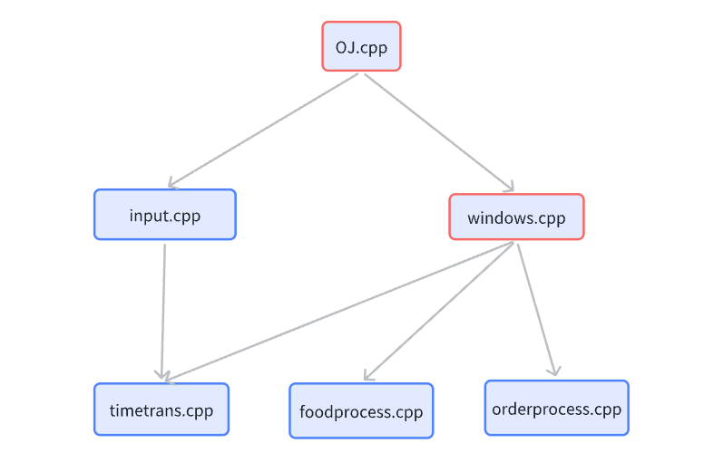
图4 系统模块结构图

模块说明
模块文件 | 模块功能 | 模块包含的函数名 | 函数功能
Windows.cpp | 显示界面 | Easyx.h库中相关函数 | 设计界面
Timetrans.cpp | 时间格式转换 | long timeconvert(void) | 电表时间转换为十进制时间
Orderprocess.cpp | 对每个订单的遍历制作，同时对系统状态和食物制作进行监督 | void ordercpl(void) | 订单的制作
Orderprocess.cpp | 对每个订单的遍历制作，同时对系统状态和食物制作进行监督 | void orderrep(void) | 对接受订单的处理和系统的开闭控制
Orderprocess.cpp | 对每个订单的遍历制作，同时对系统状态和食物制作进行监督 | void printorder(int optr) | 打印订单至txt文件
input.cpp | 从菜单文件读取菜单目录，从stdin流中读取订单信息 | voidinputdic(void) | 从dict.dic文件读取数据并存储至storage数组中
input.cpp | 从菜单文件读取菜单目录，从stdin流中读取订单信息 | voidorderinput(void) | 读入订单名及时间
Foodprocess.cpp | 制作食物，并存储至storage中 | void foodmake(int interv) | 接受下一个订单的时间参数更新storage中食物制作时间

函数说明
序号 | 函数原型 | 功能 | 参数 | 返回值
1 | Void inputdic(void) | 从dict.dic文件读取数据并存储至storage数组中 | Void | void
2 | Void orderinput(void) | 读入订单名及时间 | Void | Void
3 | void foodmake(int interv) | 接受下一个订单的时间参数更新storage中食物制作时间 | 食物制作间隔时间 | Void
4 | void ordercpl(void) | 根据订单列表更新食物仓库状态，并在遍历该订单的一次循环中直接输出订单完成时间或状态 | void | void
5 | long timeconvert(void) | 将输入中的字符时间转化为可供操作的整型变量 | void | 代表十进制时间的长整型
6 | void orderrep(void) | 对接受订单的处理和系统的开闭控制 | Void | void
7 | void printorder(int optr) | 打印订单至txt文件 | 当前订单在订单数组的位置 | void

函数调用图示及说明
说明每个模块内部的函数调用关系，注意：每个模块画一个图，图需要有编号，比如“图3”，图下面标注xxx(模块名，如input)模块函数调用关系图，然后在后面写出关于函数调用关系的解释(参见说明1)，如果某个模块内部没有函数调用关系，可以不给出调用关系解释。
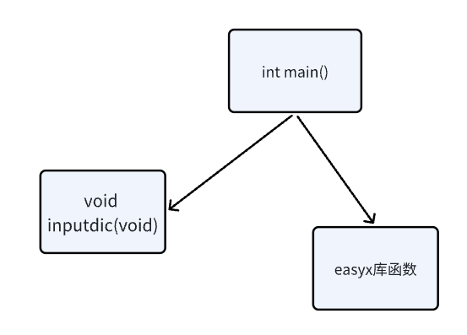
图1 main.c模块函数调用关系图

说明1：main函数调用dictinput完成相关信息的读入
说明2：main调用easyx库函数完成图形化构建

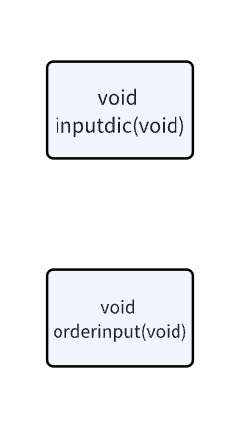
图2 Input.c模块函数调用关系图
说明1：inputdic()函数和orderinput()函数是并行关系
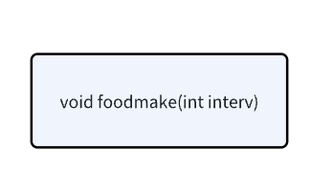
图3 foodprocess.c模块函数调用关系图
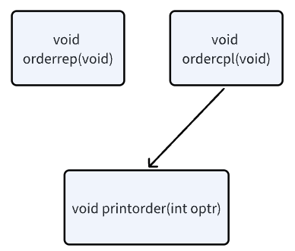
图4 Orderprocess.c模块函数调用关系图
说明1：orderrep函数与ordercpl函数属于并行关系
说明2：ordercpl函数每统计完一个订单的订单的完成情况就调用printorder函数向文本文件输出订单完成信息
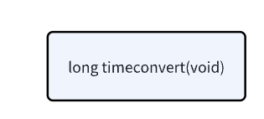
图5 Timetrans.cpp模块函数调用关系图

无

图6 Windows.cpp模块函数调用关系图

核心算法设计
高层算法：
进入main函数后首先调用dictinput()读出文件并存储至storage结构体数组中；随后调用windows.cpp模块函数生成图形化界面，每秒钟orderinput()函数通过用户点击获得订单点餐信息，随后调用orderprocess、foodprocess模块处理订单及食物信息并分别向图形化函数及输出订单文件返回完成订单值。

复杂模块算法：
input.cpp: 声明文件指针fp，fopen（）打开文件，利用fscanf（）函数读入总食物种类数和总套餐种类数foodnum和combonum;再利用for循环依次读入食物的名称、制作时间，并初始化food结构体的其他信息；其次，对于套餐记录其所需食物的种类数varnum并找到其对应下标记录如入comboindex整型数组中；随后fclose关闭文件。
scanf读入订单总数并存入ordernum长整型变量中，随后进入for循环，循环读入订单的名称及起始时间，利用订单名称及strcmp（）找到菜单中对应的食物或套餐名，将已读入的菜单menu数组中的varnum和comboindex复制进入varn变量和ingre数组中，调用timeconvert函数将订单时间转化为整形十进制，并在每一次循环中初始化ordermag每个元素的其他属性。

Foodprocess.cpp:调用ttime-prev次foodmake函数，表示时间向前推进ttime-prev秒。每次被调用时循环遍历食品仓库中每种食物相关属性，若当前食物的making属性为1则进行判断，若rematime属性为1则curcap加一并将making属性置零rematime属性置零，若rematime>1则rematime减一；若当前making属性为0则检查curcap是否与cap相等，否则rematime=maketime-1并将making属性置为1；

Orderprocess.cpp: 先进入ordercpl()函数，for循环根据上一次遍历到的指针继续向后逐个遍历ordermag数组中的每个订单直到指向第一个未完成订单。随后进入另一个for循环从该未完成订单向后遍历直到订单起始时间晚于当前时间；对于每一个订单if判断根据系统开闭状态决定是否接受订单，若接受，则遍历订单中的所需的每一个原材料根据当前库存和之前订单需求情况计算出订单预估完成时间，其中，若订单当前能完成则调用printorder函数输出该订单的完成情况。若订单不被接受直接输出fail；同时将未完成订单记录至pendingorder数组中方便图形化显示。Orderrep函数属于并行函数，在图形化模块中后于ordercpl函数调用，通过遍历所有未完成订单统计未完成订单数uncplorder,若uncplorder>W1则系统在下一秒停止接单；若系统处于关闭状态且uncplorder<W2则系统在下一秒打开。

Windows.cpp:

